Государственное бюджетное общеобразовательное
учреждение Новосибирской области
"Новосибирский политехнический колледж"

Отчет
по лабораторным и практическим работам

Отчёт по лабораторным работам выполнил:
Ванин Дмитрий Павлович

Отчет по лабораторным работам проверил:
Павел Дмитриевич

Новосибирск 2023 г.

Цель: Изучить законодательный уровень информационной безопасности.
Задание №1
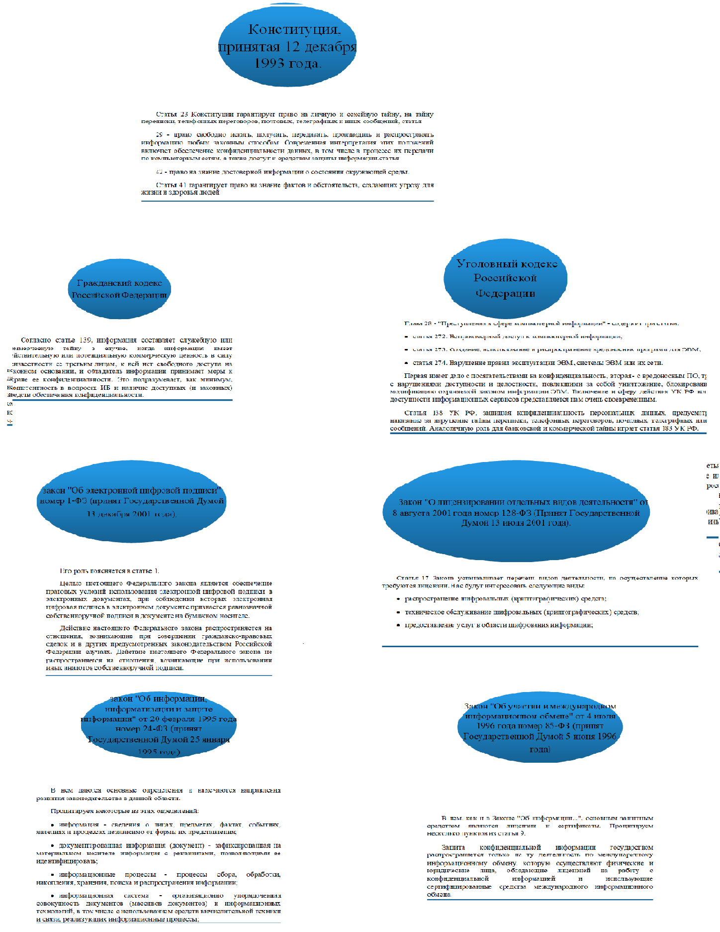
 |  |  |  |  | Лабораторная работа №1
1
Изм | Лист | № документа | Подпись | Дата
Разработал |  | Ванин Дмитрий |  |  | Законодательный уровень информационной безопасности | Лит |  |  | Лист | Листов
Проверяющий |  | Павел Дмитриевич |  |  | Законодательный уровень информационной безопасности |  |  |  | 1 | 4
 |  |  |  |  | Законодательный уровень информационной безопасности | НПК, группа 120 ПКС
Н.контроль |  |  |  |  | Законодательный уровень информационной безопасности
Утверждаю |  |  |  |  | Законодательный уровень информационной безопасности

Задание №2
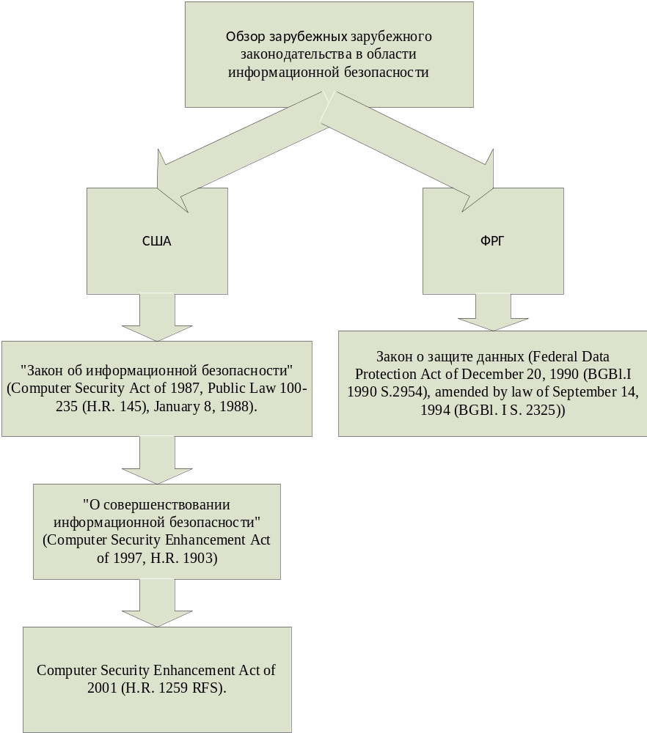
 |  |  |  |  | Лабораторная работа №1 | Лист
 |  |  |  |  | Лабораторная работа №1 | 2
Изм | Лист | № документа | Подпись | Дата | Лабораторная работа №1 | 2

Задание №3
Контрольные вопросы
Вариант 1
1. Уголовный кодекс РФ не предусматривает наказания за:
- +неправомерный доступ к компьютерной информации +
- создание, использование и распространение вредоносных программ
- массовую рассылку незапрошенной рекламной информации.
2. Согласно Закону "Об информации, информатизации и защите информации", персональные данные — это:
- сведения о фактах, событиях и обстоятельствах жизни гражданина, позволяющие идентифицировать его личность
- данные, хранящиеся в персональном компьютере
- +данные, находящиеся в чьей-либо персональной собственности+
3. Согласно Закону "О лицензировании отдельных видов деятельности", лицензия — это:
- +специальное разрешение на осуществление конкретного вида деятельности+
- удостоверение, подтверждающее высокое качество изделия
- документ, гарантирующий безопасность программного продукта
4. В законопроекте "О совершенствовании информационной безопасности" (США, 2001 год) особое внимание обращено на:
- системы электронной коммерции
- инфраструктуру для электронных цифровых подписей
- +средства электронной аутентификации+

 |  |  |  |  | Лабораторная работа №1 | Лист
 |  |  |  |  | Лабораторная работа №1 | 3
Изм | Лист | № документа | Подпись | Дата | Лабораторная работа №1 | 3

Вывод: Узнал про Российское и зарубежное законодательство про информационную безопасность.
 |  |  |  |  | Лабораторная работа №1 | Лист
 |  |  |  |  | Лабораторная работа №1 | 4
Изм | Лист | № документа | Подпись | Дата | Лабораторная работа №1 | 4

Цель: Изучить международные и национальные стандарты и спецификации в области ИБ — от "Оранжевой книги" до ISO 15408. Получить навыки определения сильных и слабых стороны этих документов.
Задание №1
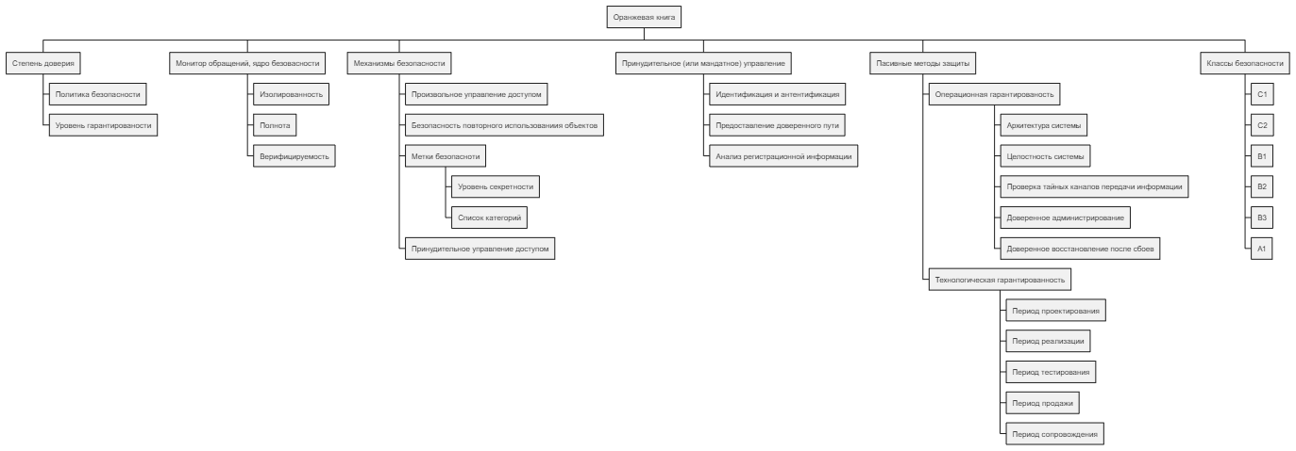
Задание №2
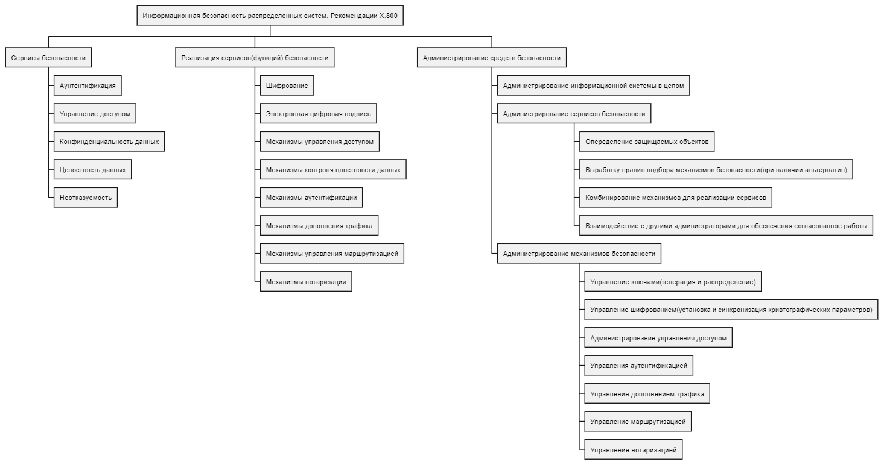
 |  |  |  |  | Лабораторная работа №2
1
Изм | Лист | № документа | Подпись | Дата
Разработал |  |  |  |  | Стандарты и спецификации в области информационной безопасности | Лит |  |  | Лист | Листов
Проверяющий |  | . |  |  |  |  |  |  | 5 | 1
 |  |  |  |  |  | НПК, группа ПКС
Н.контроль
Утверждаю

Задание №3
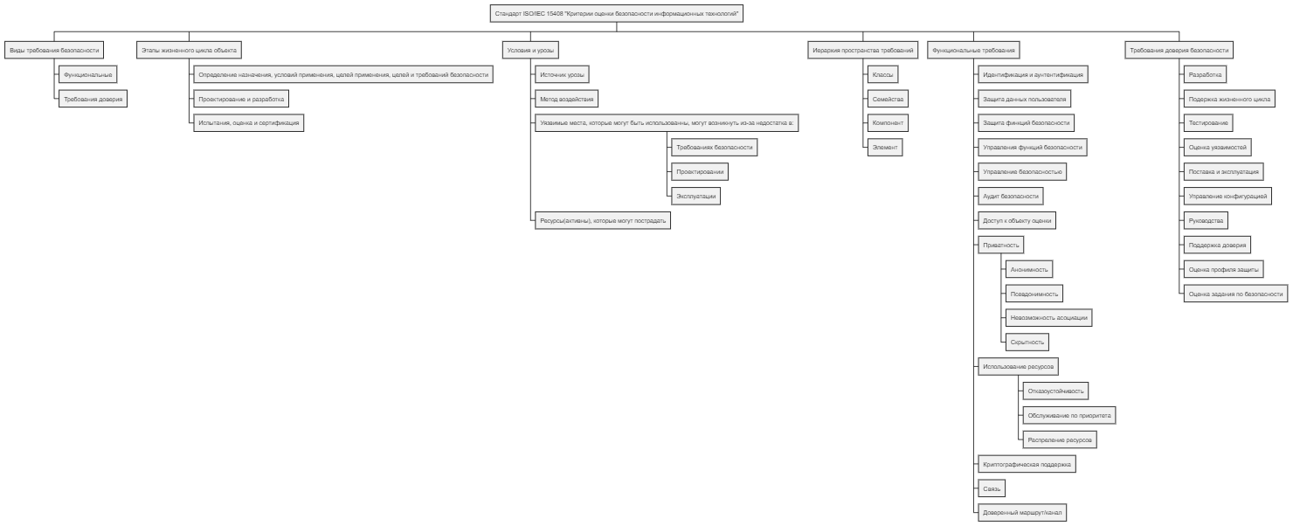
Задание №4
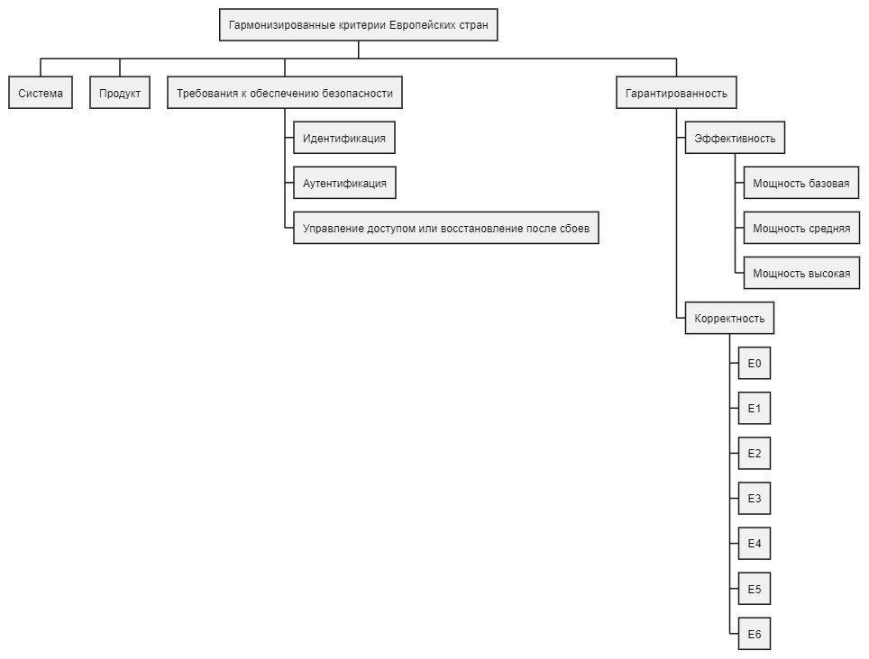
 |  |  |  |  | Лабораторная работа №2 | Лист
 |  |  |  |  | Лабораторная работа №2 | 6
Изм | Лист | № документа | Подпись | Дата | Лабораторная работа №2 | 6

Задание №5
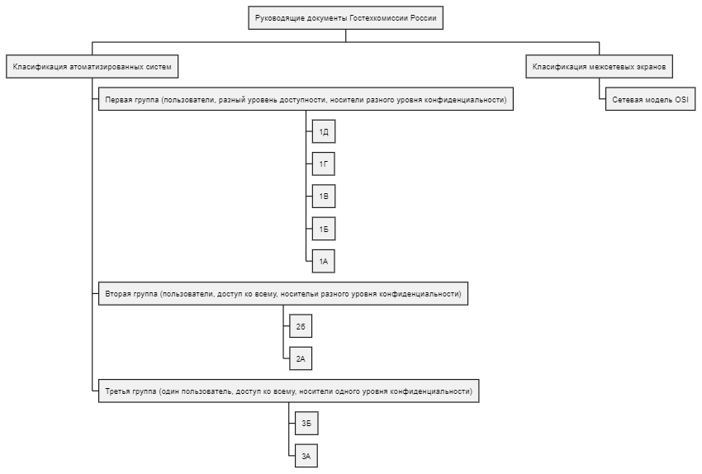
 |  |  |  |  | Лабораторная работа №2 | Лист
 |  |  |  |  | Лабораторная работа №2 | 7
Изм | Лист | № документа | Подпись | Дата | Лабораторная работа №2 | 7

Контрольный вопросы, вариант 1:
1. Уровень безопасности С, согласно "Оранжевой книге",
характеризуется:
  - произвольным управлением доступом
  - принудительным управлением доступом+
  - верифицируемой безопасностью
2. Согласно рекомендациям Х.800, аутентификация может
быть реализована на:
- сетевом уровне+
- транспортном уровне+
- прикладном уровне+
3. "Общие критерии" содержат следующие виды
требований:
- функциональные+
- доверия безопасности+
- экономической целесообразности

Вывод: Изучил международные и национальные стандарты и спецификации в области ИБ — от "Оранжевой книги" до ISO 15408. Получил навыки определения сильных и слабых сторон этих документов.
 |  |  |  |  | Лабораторная работа №2 | Лист
 |  |  |  |  | Лабораторная работа №2 | 8
Изм | Лист | № документа | Подпись | Дата | Лабораторная работа №2 | 8

Цель: Изучить основные классы мер процедурного уровня. Получить навыки использования принципов, позволяющих обеспечить надёжную защиту.
Практическая часть:
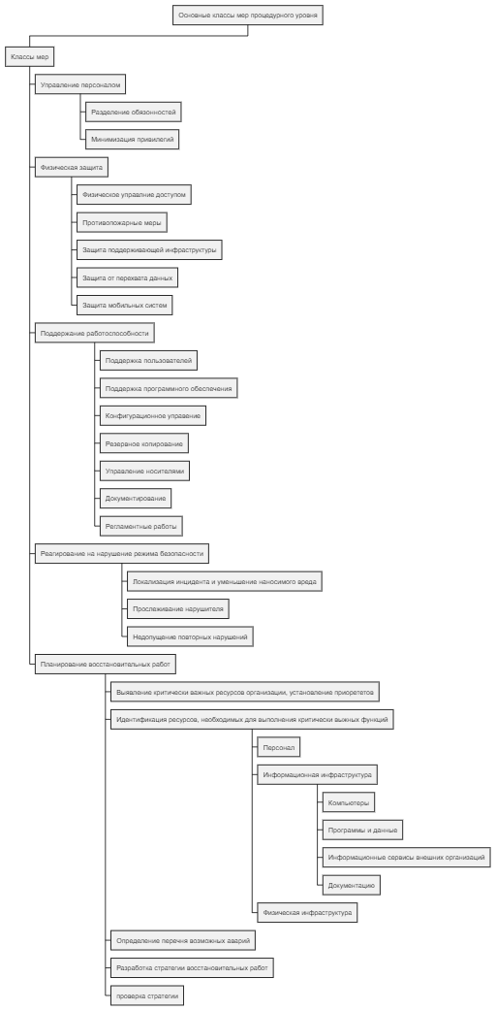

 |  |  |  |  | Лабораторная работа №3
 |  |  |  |  | Лабораторная работа №3 | 9
Изм | Лист | № документа | Подпись | Дата | Лабораторная работа №3 | 9

Контрольные вопросы, вариант 1:
1. В число классов мер процедурного уровня входят:
- логическая защита
- физическая защита
- планирование восстановительных работ
2. В число принципов управления персоналом входят:
- "разделяй и властвуй"
- разделение обязанностей
- инкапсуляция наследования
3. В число этапов процесса планирования восстановительных работ входят:
- выявление критически важных функций организации
- определение перечня возможных аварий
- проведение тестовых аварий

Вывод: Изучил основные классы мер процедурного уровня. Получил навыки использования принципов, позволяющих обеспечить надёжную защиту.

 |  |  |  |  | Лабораторная работа №3
 |  |  |  |  | Лабораторная работа №3 | 10
Изм | Лист | № документа | Подпись | Дата | Лабораторная работа №3 | 10

Цель: Изучить основные программно-технические меры. Получить навыки использования сервисов безопасности.
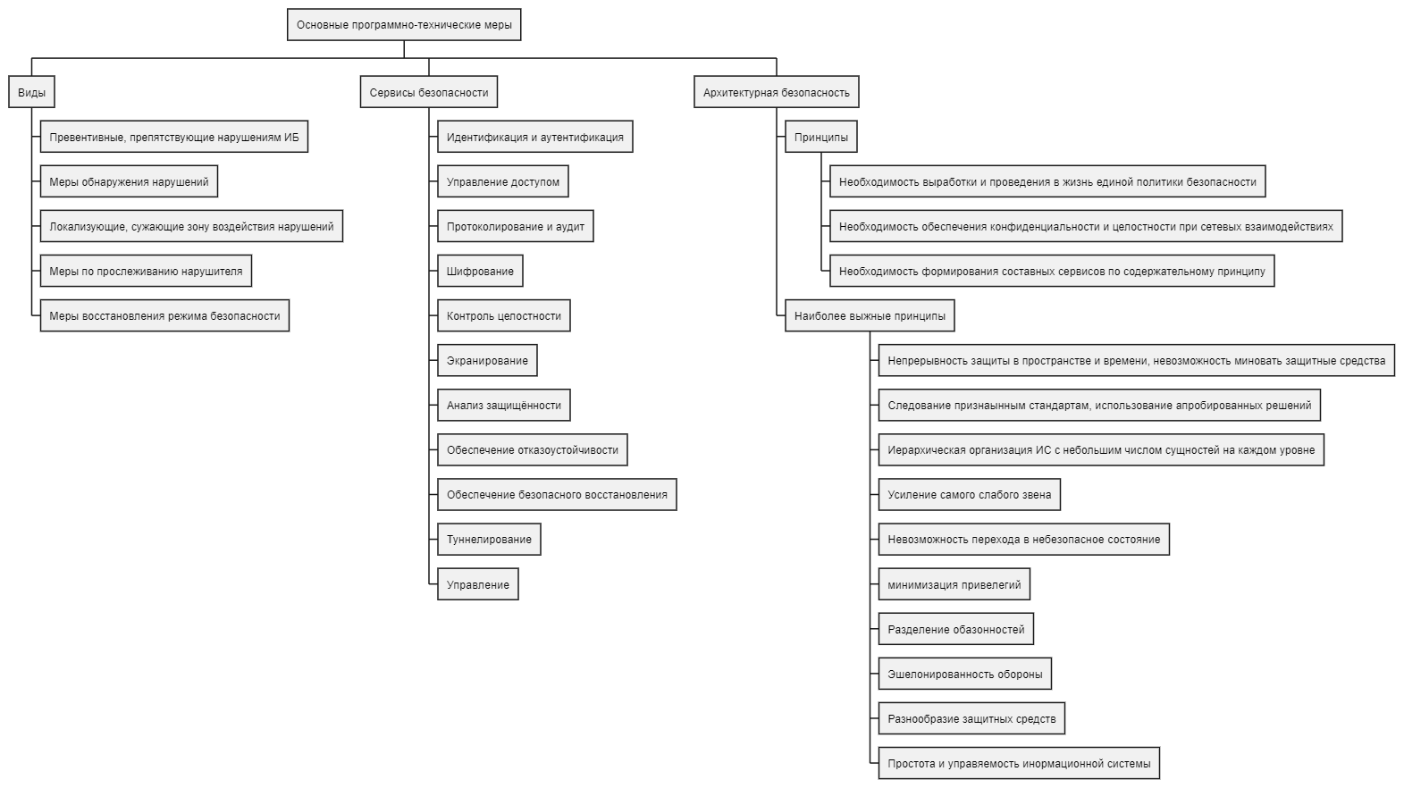
 |  |  |  |  | Лабораторная работа №4
 |  |  |  |  | Лабораторная работа №4 | 11
Изм | Лист | № документа | Подпись | Дата | Лабораторная работа №4 | 11

Контрольные вопросы, вариант 1:
1. Протоколирование и аудит могут использоваться для:
  - предупреждения нарушений ИБ
  - обнаружения нарушений
  - восстановления режима ИБ
2. Укажите наиболее существенные с точки зрения безопасности особенности современных российских ИС:
  - доминирование платформы Wintel
  - наличие подключения к Internet
  - наличие разнородных сервисов
3. В число основных принципов архитектурной безопасности входят:
  - применение наиболее передовых технических решений
  - применение простых апробированных решений
  - сочетание простых и сложных защитных средств

Вывод: Изучил основные программно-технические меры. Получил навыки использования сервисов безопасности.
 |  |  |  |  | Лабораторная работа №4
 |  |  |  |  | Лабораторная работа №4 | 12
Изм | Лист | № документа | Подпись | Дата | Лабораторная работа №4 | 12

Цель работы: Изучить традиционные сервисы безопасности. Получить навыки логического управления доступом.

Интерфейс Идентификация и аутентификация:
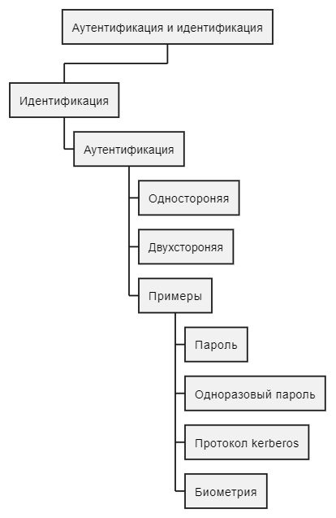
 |  |  |  |  | Лабораторная работа №5
 |  |  |  |  | Лабораторная работа №5 | 13
Изм | Лист | № документа | Подпись | Дата | Лабораторная работа №5 | 13

Интерфейс управление доступом:
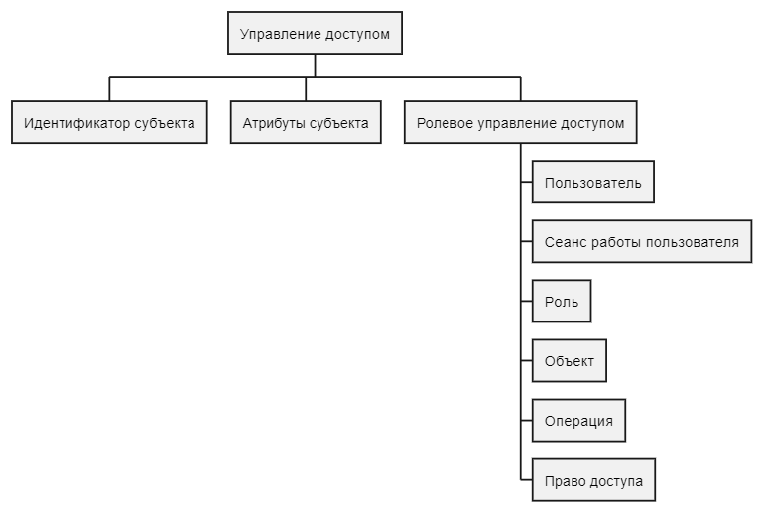
 |  |  |  |  | Лабораторная работа №5
 |  |  |  |  | Лабораторная работа №5 | 14
Изм | Лист | № документа | Подпись | Дата | Лабораторная работа №5 | 14

Вариант 1
1. В качестве аутентификатора в сетевой среде могут использоваться:
- координаты субъекта
- фамилия субъекта
- секретный криптографический ключ
2. Аутентификация на основе пароля, переданного по сети в открытом виде, плоха, потому что не обеспечивает защиты от:
- перехвата
- воспроизведения
- атак на доступность
3. В число основных понятий ролевого управления доступом входят:
- роль
- исполнитель роли
- пользователь роли

Итог: Изучил традиционные сервисы безопасности. Получил навыки логического управления доступом.

 |  |  |  |  | Лабораторная работа №5
 |  |  |  |  | Лабораторная работа №5 | 15
Изм | Лист | № документа | Подпись | Дата | Лабораторная работа №5 | 15

Цель работы: Изучить протоколирование и аудит, шифрование, контроль целостности. Уяснить их место в общей архитектуре безопасности.
Интерфейсы пользователя:
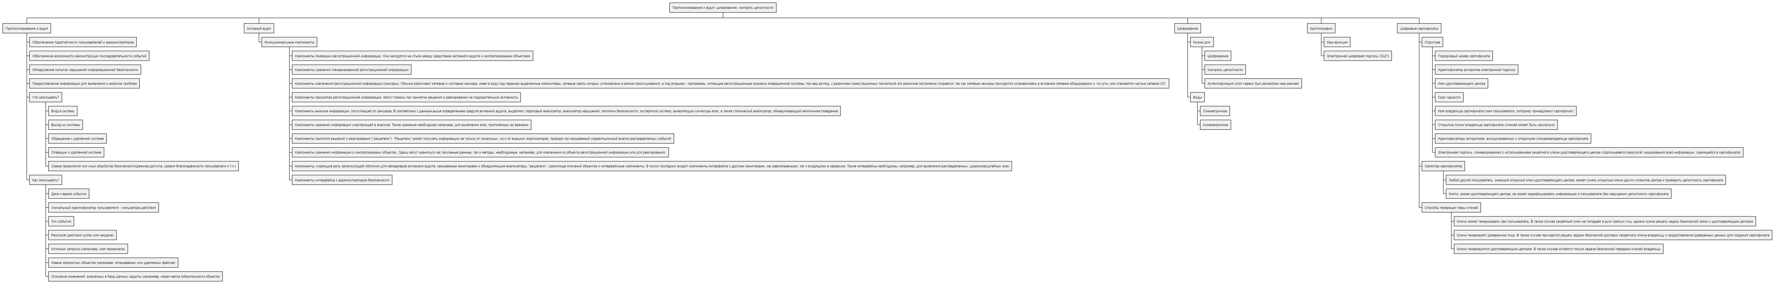
 |  |  |  |  | Лабораторная работа №6
Изм | Лист | № документа | Подпись | Дата | Лабораторная работа №6

Изм | Лист | № документа | Подпись | Дата

